第6次实验 数据更新

专业班级 | 计211 | 姓名 | 单楚雄 | 学号 | 21013025 | 完成日期 | 20230412
指导教师 | 王占全 | 教师评阅结果

- 实验名称：数据更新

- 实验目的：

1、熟练掌握 insert 数据操作语句的使用

2、熟练掌握 delete 数据操作语句的使用

3、熟练掌握 update 数据操作语句的使

- 实验环境和主要设备（包括主要软硬件设备）
软件：Microsoft SQL Sever Management Studio
版本：SQL Sever 2019
硬件：AMD Ryzen 7 5800H with Radeon Graphics 3.20 GHz（64位）

- 实验步骤：

1,、在 Course 表中插入一条记录（’10’, ’C 语言’ ，’选修’ , ‘7’ , 4 ）。
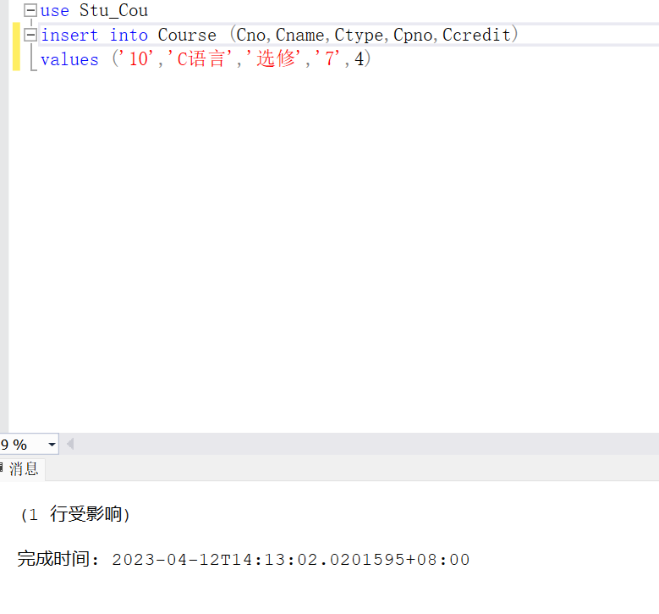
1
2、 建立基本表是 Sc_avg ( Sno , Avgrade ), 对每个学生求其平均成绩，并把结果存入表 Sc_avg 中。
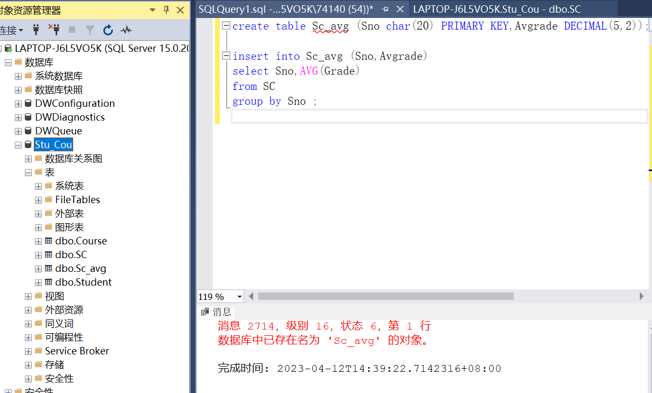

3、将 Course 表中‘10’号课程的课程类型修改为‘必修’。
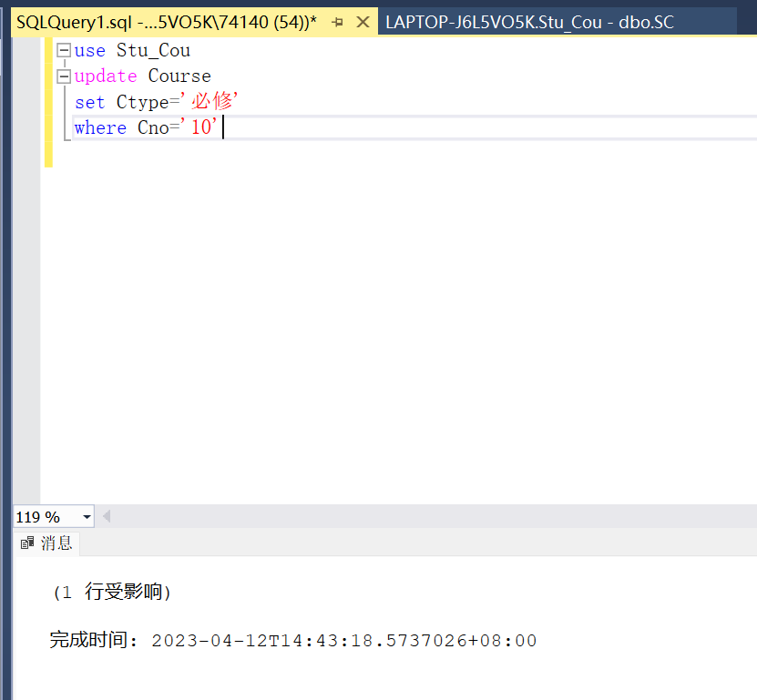

4、将计算机系全体学生的成绩增加 2 分。
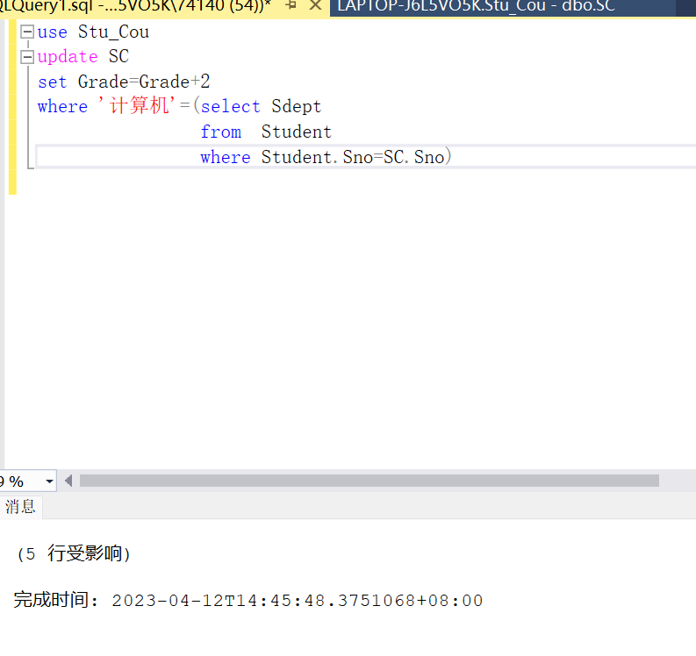
5、删除表 Sc_avg 中学号为 ‘95001’学生的记录。
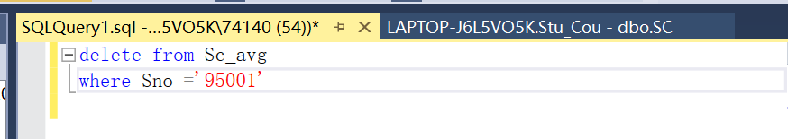

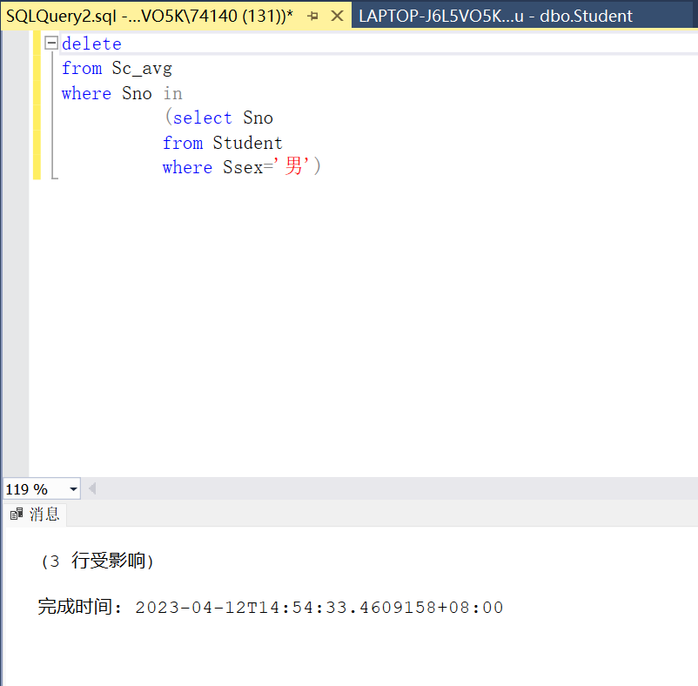

6、删除表 Sc_avg 中所有男生的相关记录。

